Laporan Akhir Tugas Besar Mata Kuliah

Pemrograman Berorientasi Objek

Disusun Oleh:
Kelompok: 06
Fathan Arya Maulana | 103012300083
Samuel Yohanes Michael Kaunang | 103012300247
Dzaky Alfaris | 103012300391
M Rifqi Dzaky Azhad | 103012330009
Ezra Mangasi Andika Sibuea | 103012330117
Rafiq Labib | 103012330353

PROGRAM STUDI S1 INFORMATIKA
FAKULTAS INFORMATIKA
UNIVERSITAS TELKOM
BANDUNG
2025
- PENDAHULUAN
  - Latar Belakang
Perkembangan teknologi informasi yang pesat telah mendorong berbagai sektor usaha untuk melakukan transformasi digital, termasuk dalam bidang perdagangan grosir. Pemanfaatan platform digital seperti website e-commerce memungkinkan toko grosir menjangkau lebih banyak konsumen secara luas tanpa batasan geografis. Salah satu upaya tersebut diwujudkan oleh toko grosir Grow and Cheer, yang mengembangkan aplikasi toko online berbasis web untuk mendukung proses jual beli secara daring.
Aplikasi Grow and Cheer dirancang untuk menghadirkan pengalaman belanja grosir yang efisien dengan berbagai fitur seperti pembelian barang, perhitungan diskon otomatis berdasarkan jenis dan jumlah barang, serta sistem akun pengguna untuk login dan registrasi. Aplikasi ini juga mendukung dua jenis pengguna, yaitu Admin dan Pelanggan, yang memiliki fungsi dan hak akses berbeda. Admin dapat mengelola stok barang, memverifikasi pembelian, dan mengatur status membership pelanggan, sedangkan pelanggan dapat memilih barang, memasukkannya ke keranjang, dan melakukan proses checkout.
  - Rumusan Masalah
- Bagaimana merancang dan mengembangkan aplikasi toko online grosir yang dapat memfasilitasi transaksi pembelian secara efisien dan praktis?
- Bagaimana mengimplementasikan sistem perhitungan diskon yang sesuai dengan ketentuan toko grosir berdasarkan jenis dan jumlah barang?
- Bagaimana membedakan dan mengatur hak akses antara Admin dan Pelanggan dalam satu aplikasi yang terintegrasi?
- Bagaimana memastikan proses registrasi, login, dan pengelolaan akun pelanggan berjalan dengan aman dan mudah?
  - Tujuan
- Mengembangkan aplikasi toko online grosir Grow and Cheer yang dapat digunakan untuk memperluas jangkauan pasar toko secara digital.
- Menerapkan fitur perhitungan diskon secara otomatis berdasarkan ketentuan jumlah dan jenis barang belanjaan.
- Membangun sistem manajemen pengguna dengan dua peran utama (Admin dan Pelanggan) beserta hak akses masing-masing.
- Menyediakan sistem registrasi dan login yang memungkinkan pelanggan mengakses layanan belanja online secara aman dan nyaman.

- TEKNOLOGI
  - Bahasa Pemrograman
Dalam pengembangan aplikasi ini digunakan dua bahasa pemrograman utama, yaitu Java dan JavaScript.
- Java digunakan pada sisi backend untuk mengelola logika aplikasi dan interaksi dengan database menggunakan konsep pemrograman berorientasi objek.
- JavaScript digunakan pada sisi frontend untuk membangun antarmuka pengguna yang sesuai.
  - Framework
Aplikasi ini memanfaatkan dua framework utama yang mendukung sisi frontend dan backend:
- Spring Boot digunakan di sisi backend, karena menyederhanakan pengembangan aplikasi Java berbasis web dan membantu effisiensi development.
- React.JS digunakan di sisi frontend untuk membangun tampilan aplikasi berbasis komponen yang efisien dan mudah dikembangkan.
  - Database
Sistem basis data yang digunakan dalam aplikasi ini adalah MySQL.
- MySQL dipilih karena merupakan sistem database open-source yang andal, cepat, dan mendukung integrasi yang baik dengan Java melalui JDBC.
- MySQL digunakan dengan Apache XAMPP.

- PERANCANGAN SISTEM
  - List Fitur dan Informasi Penanggung Jawab
No. | Fitur | Penanggung Jawab
1 | Authentication (login, registrasi, logout) | Rifqi
2 | User (profile admin, profile user, edit profil, add membership, ubah password, hapus akun) | Dzaky
3 | Barang oleh client (show, filter nama, filter tipe) | Fathan
4 | Barang oleh admin (add, delete, edit barang) | Rafiq
5 | Keranjang (show order keranjang, hapus barang di keranjang) | Samuel
6 | Order (checkout order, menampilkan nota) | Ezra

  - Class Diagram
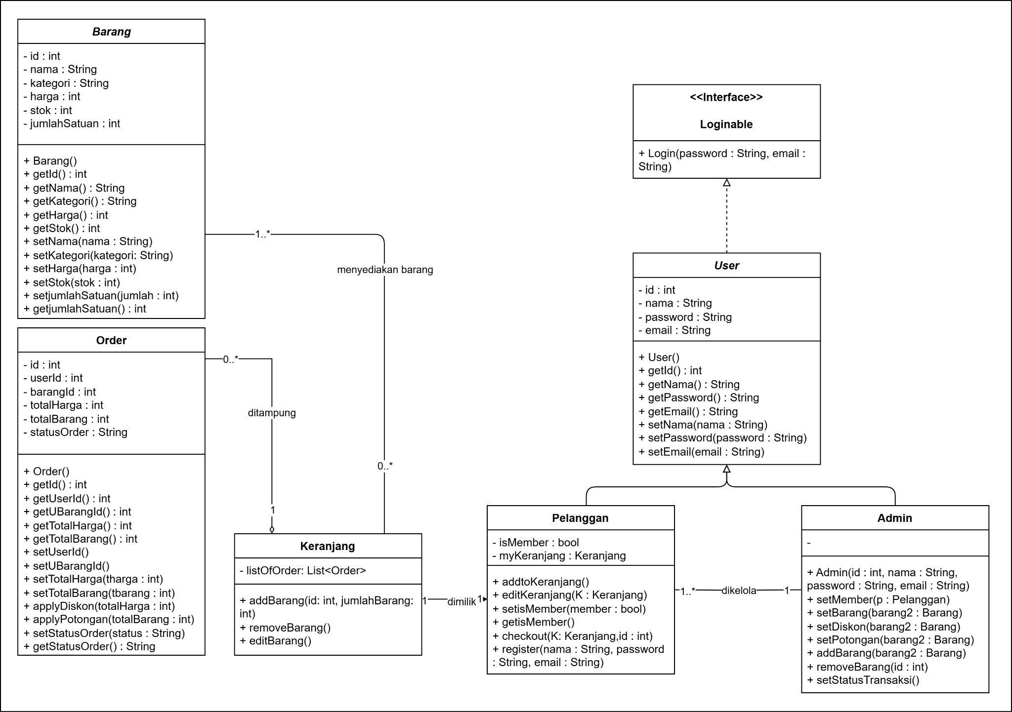
Class Diagram perangkan lunak Grow and Cheers
  - UI
Berikut adalah seluruh antar muka dari fitur-fitur website Grow and Cheer:
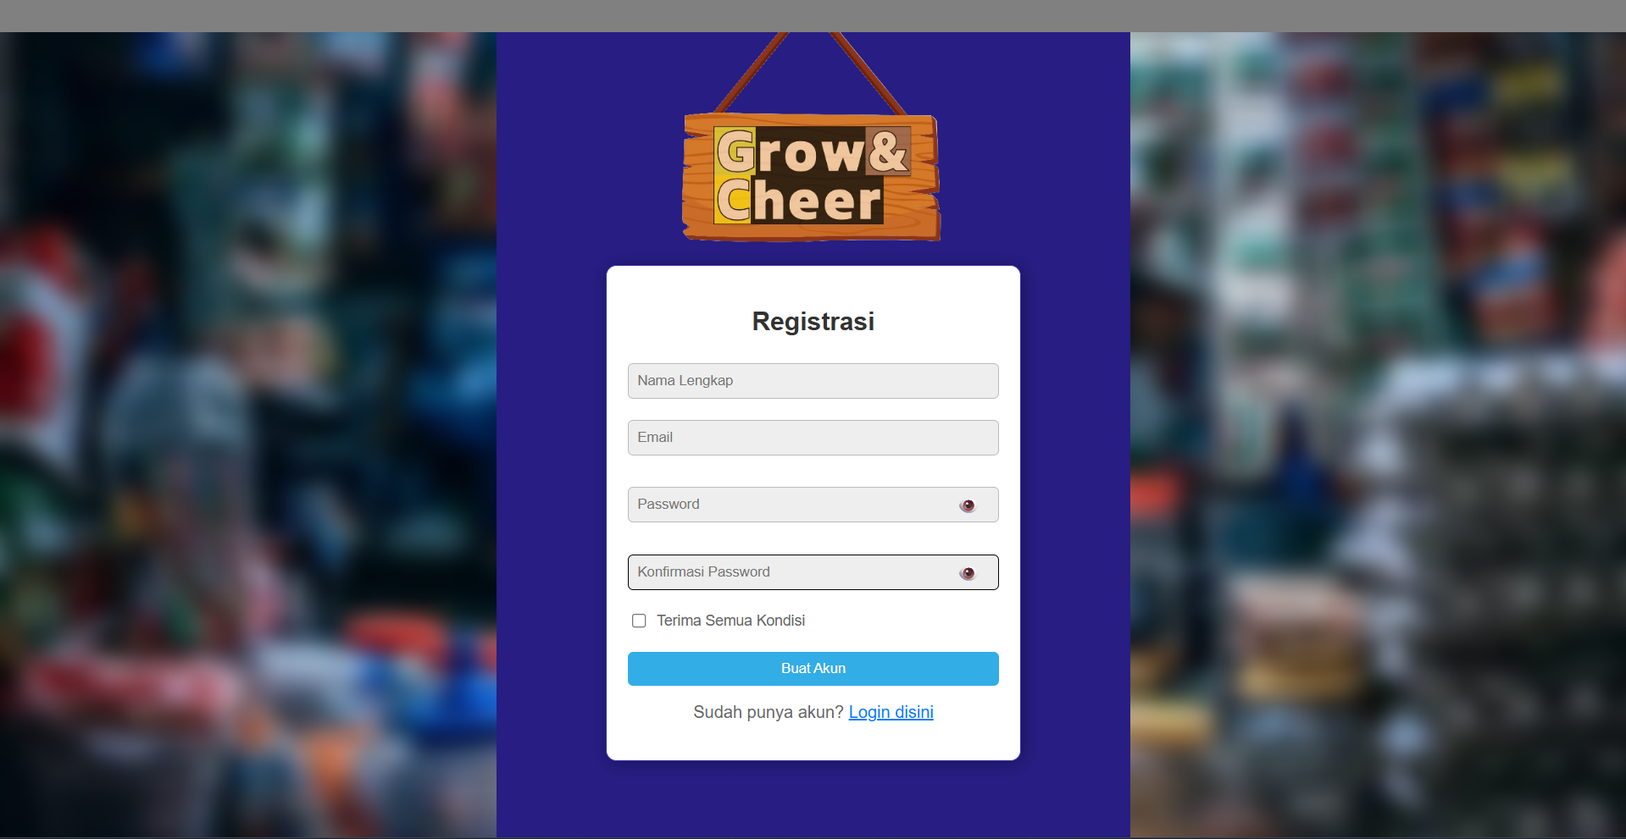
Tampilan Registrasi
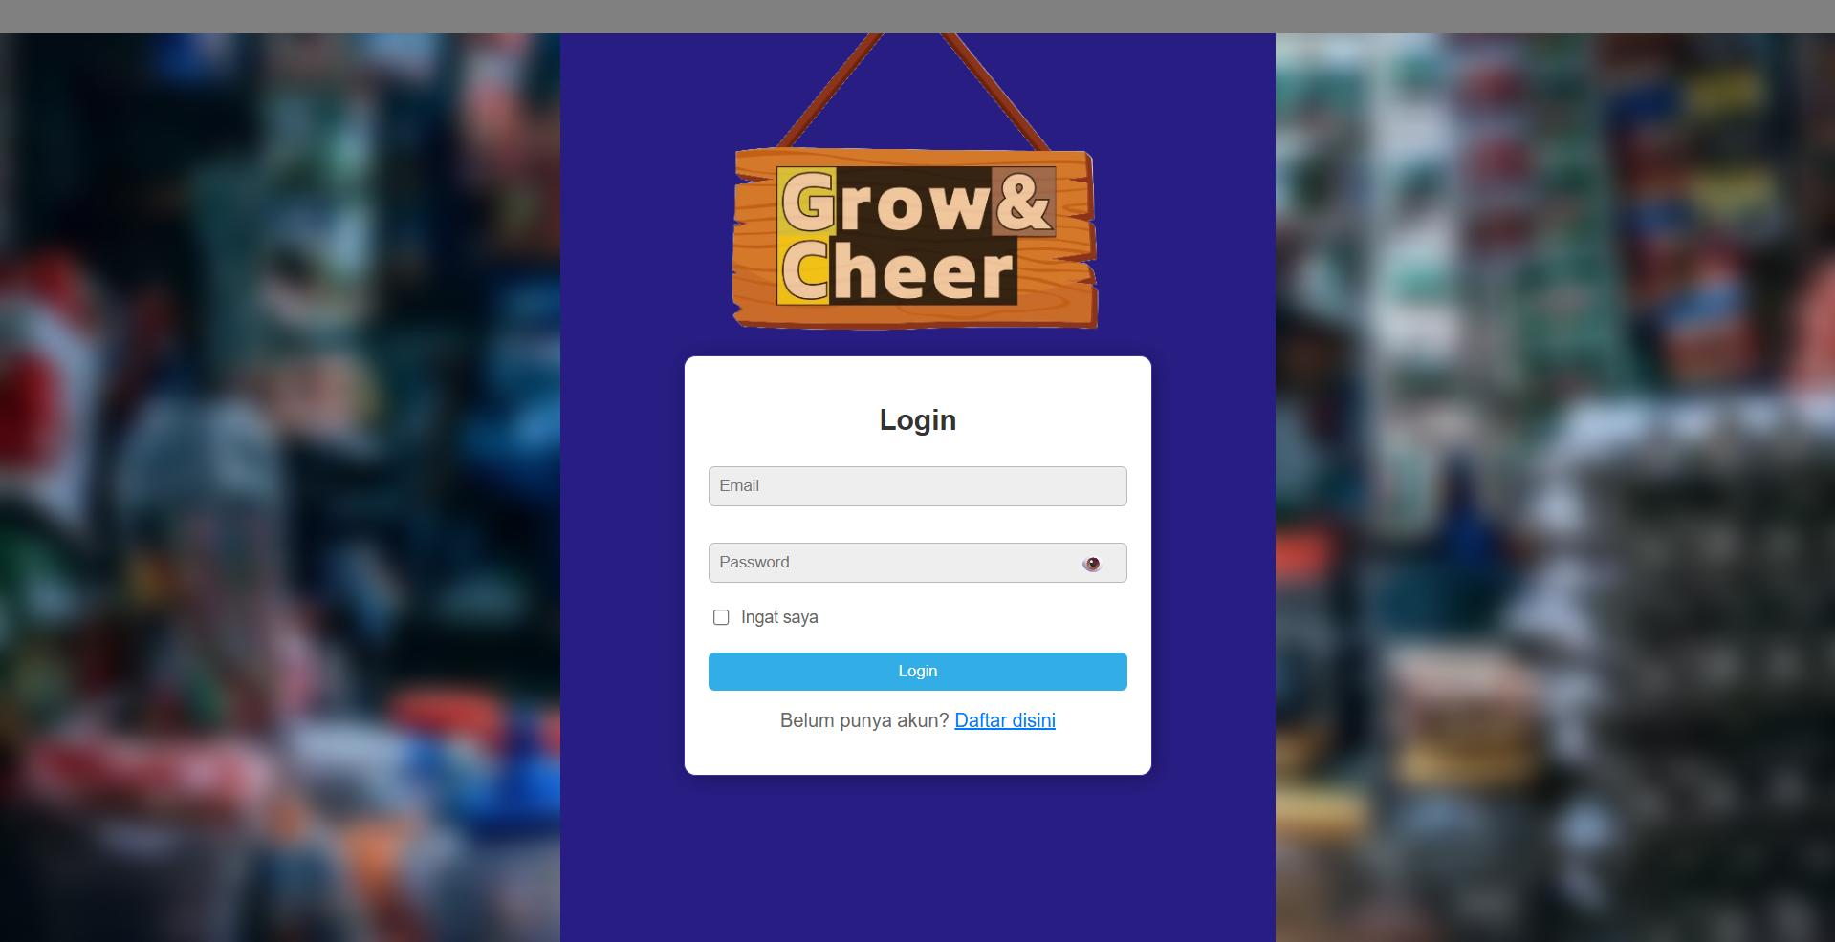
Tampilan Login
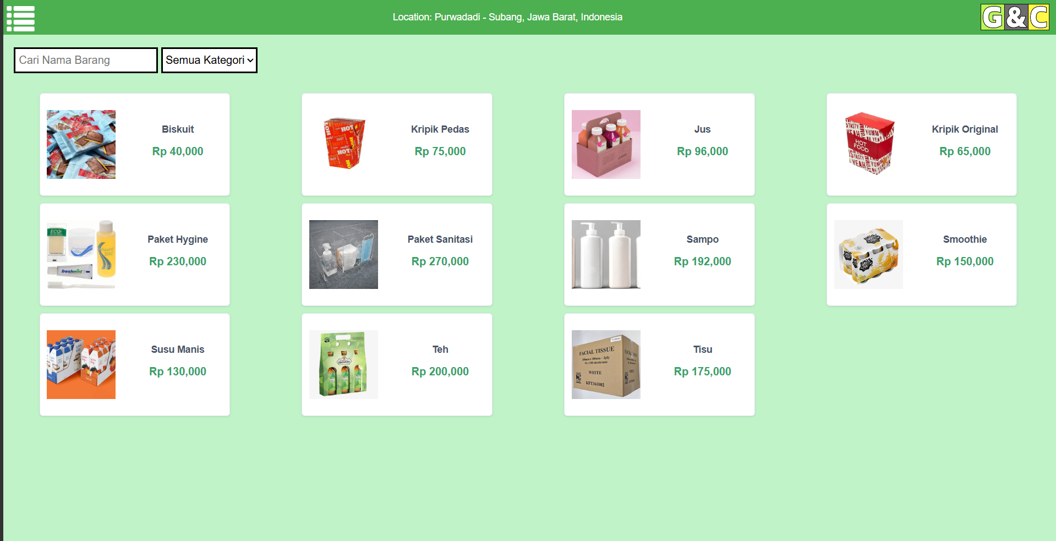
Tampilan Galeri Barang User
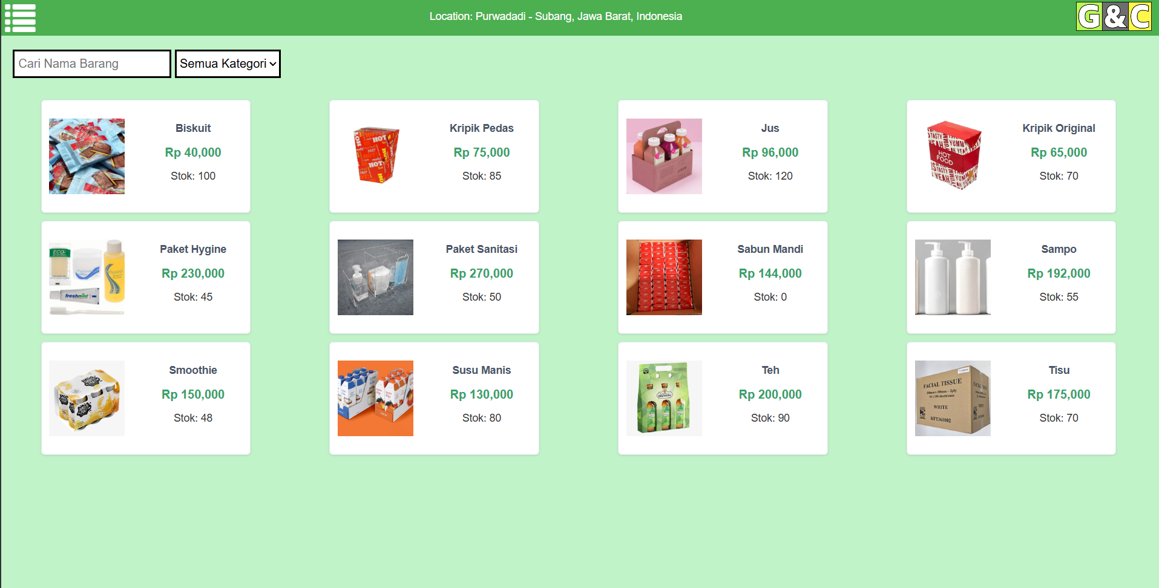
Tampilan Galeri Barang Admin
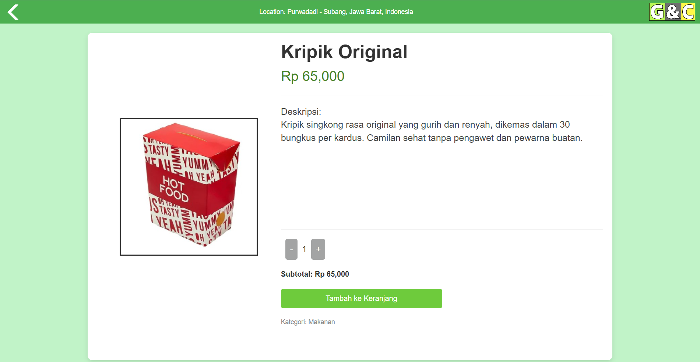
Detail Barang User
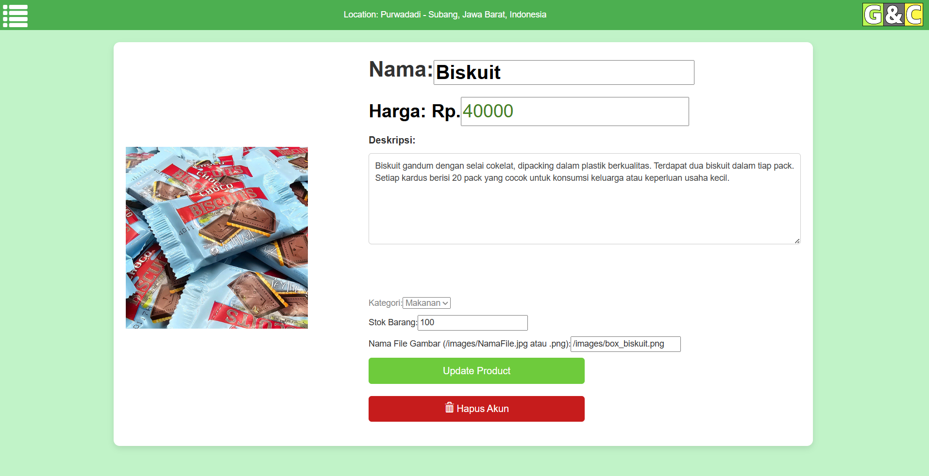
Edit Barang Admin
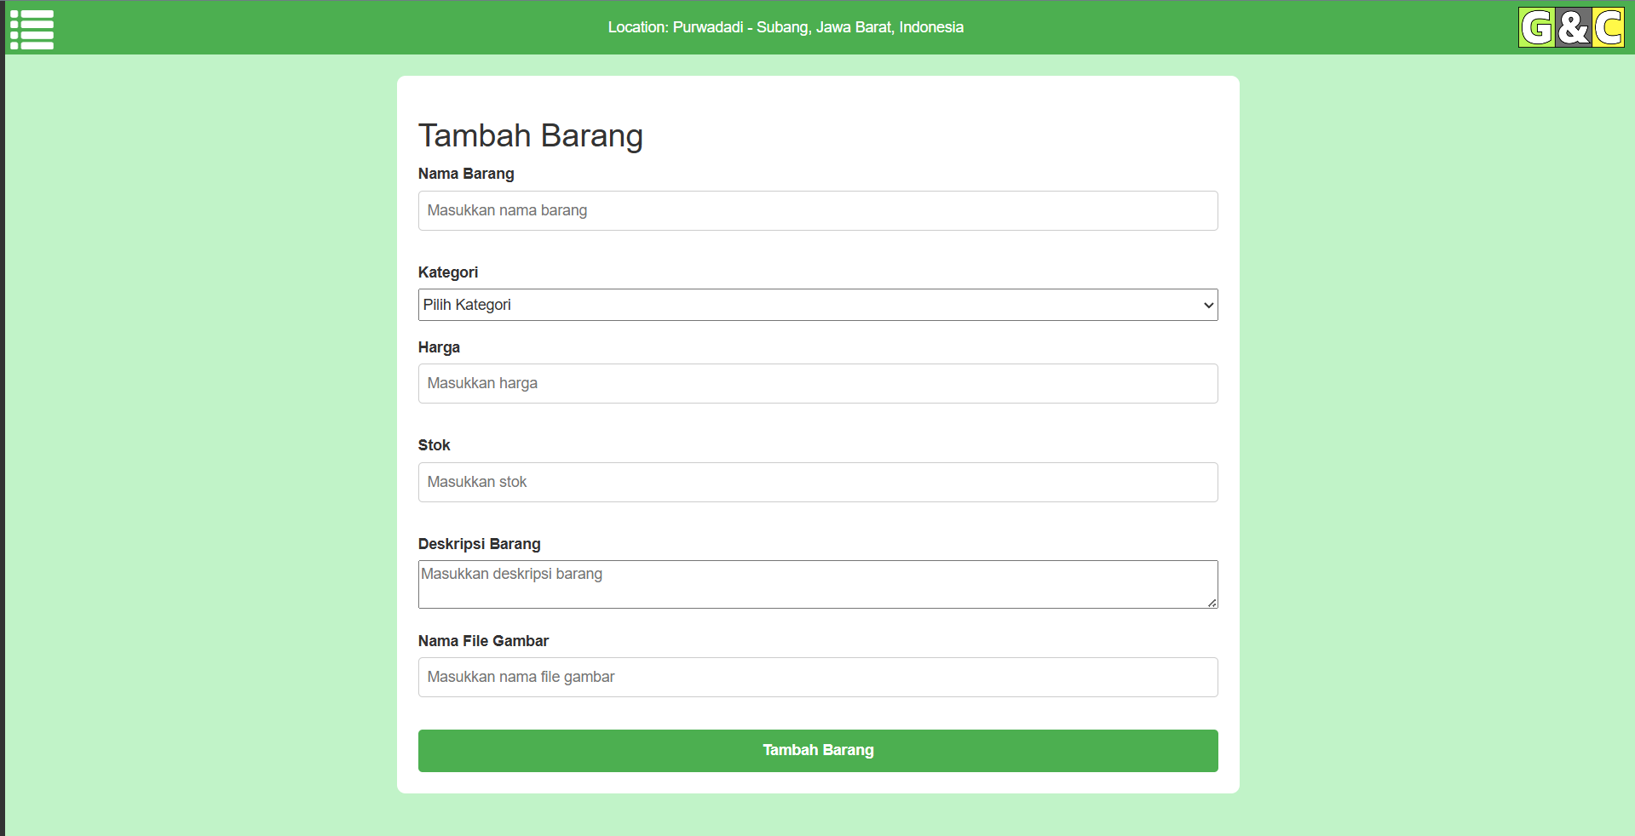
Tambah Barang Admin
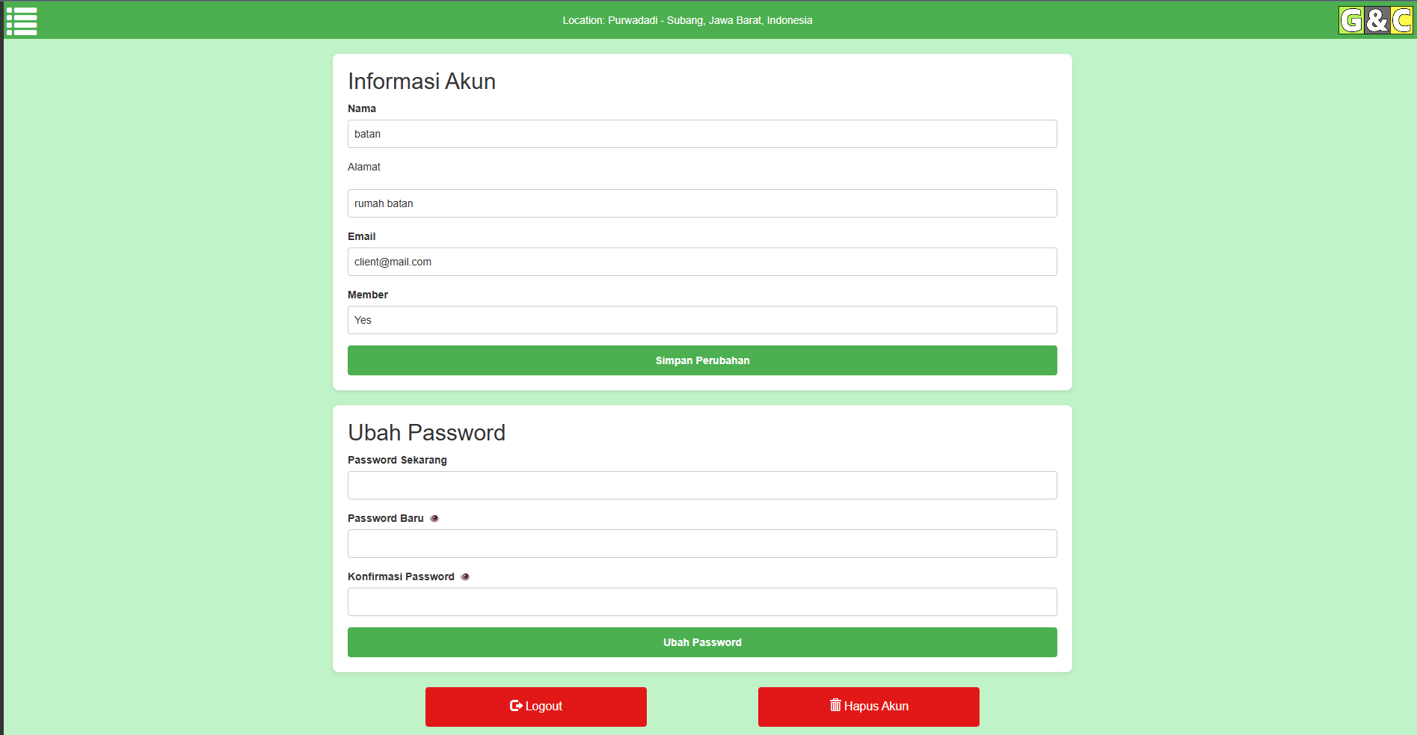
Tampilan Profil User
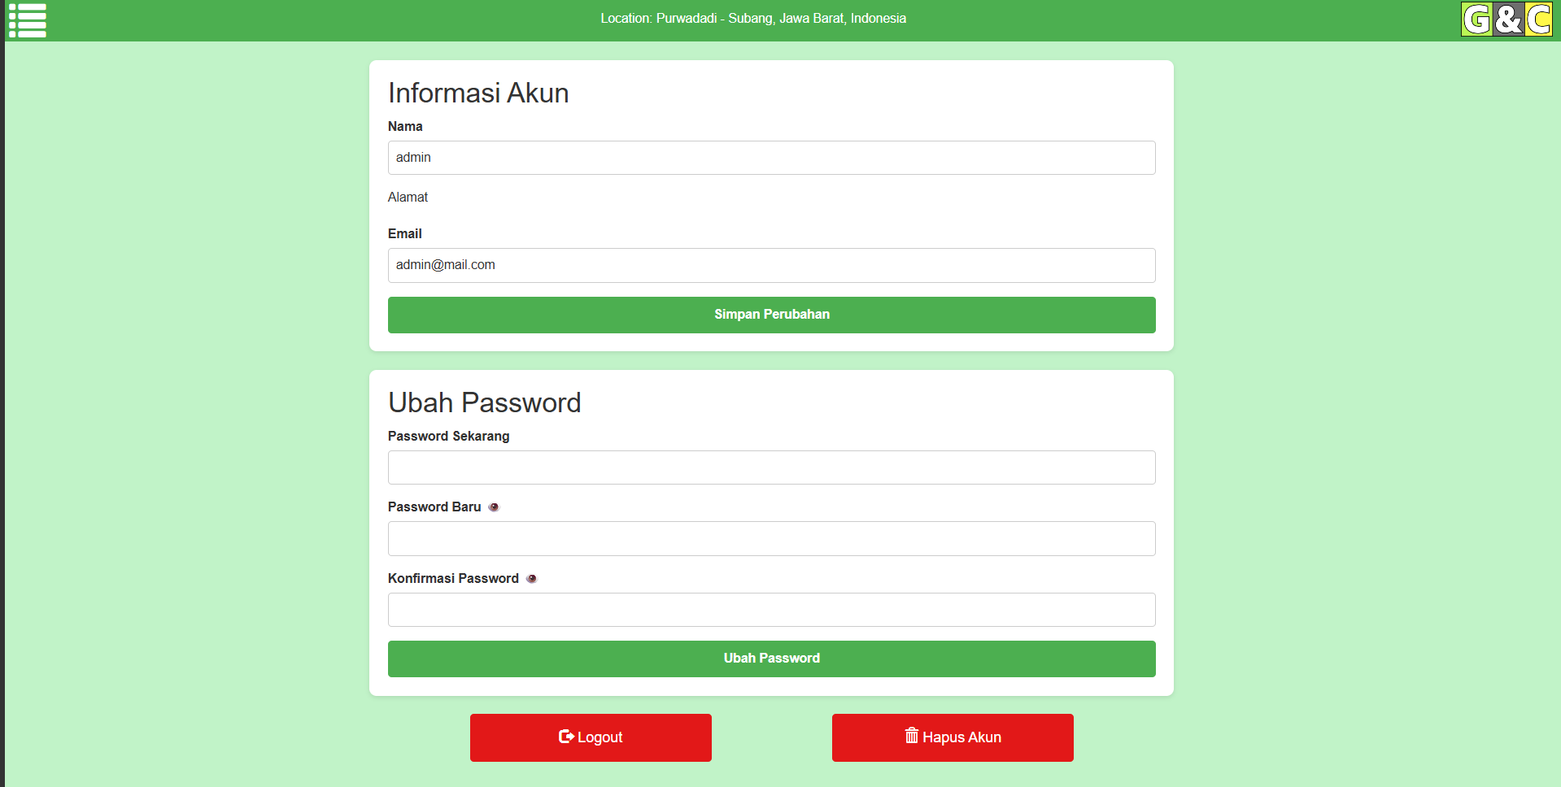
Tampilan Profil Admin

Tampilan Keranjang
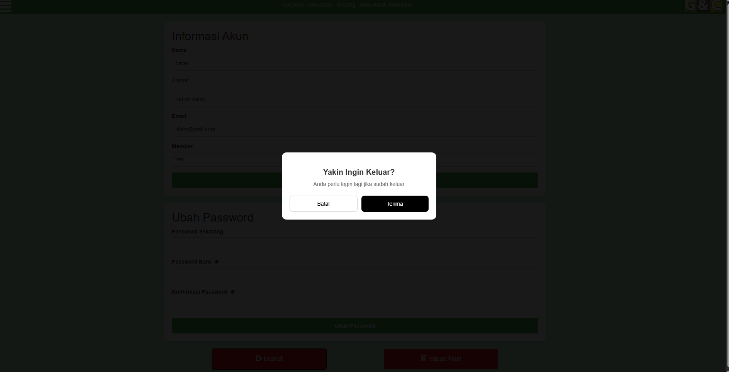
Tampilan Logout
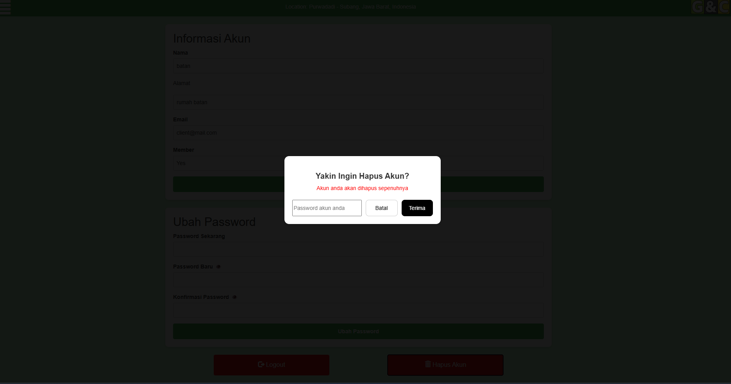

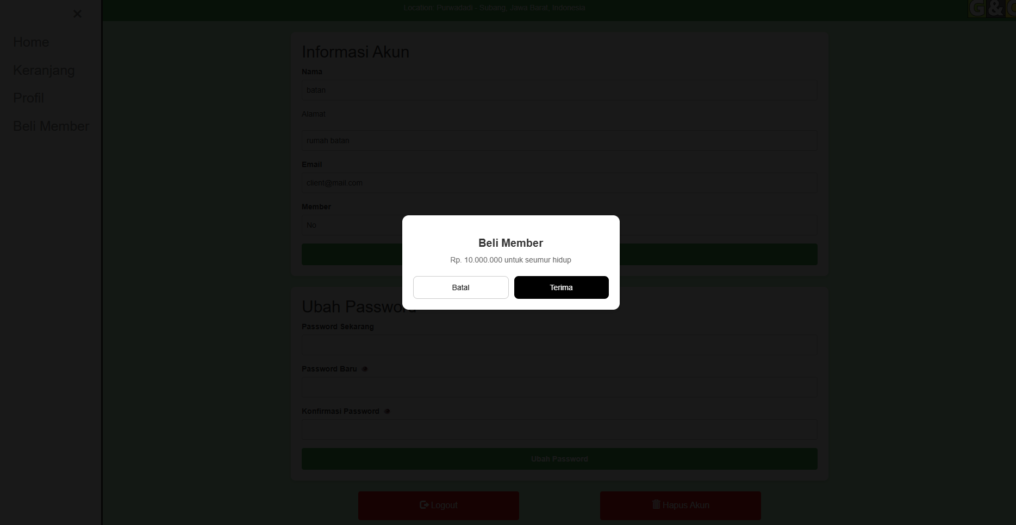
Tampilan Beli Member

Tampilan Hapus Akun

Order Detail User

Checkout User

Nota Admin

Nota User
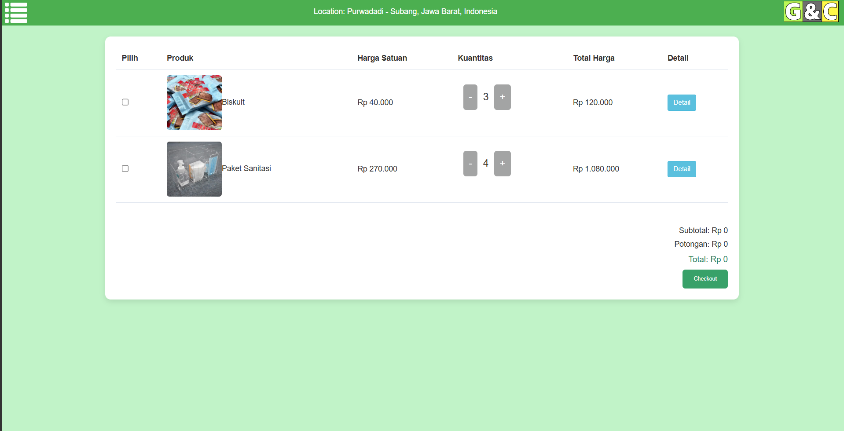
Keranjang

  - Struktur Database
Berikut merupakan hasil implementasi Class Diagram pada database MySQL pada Apache XAMPP dengan Designer View:
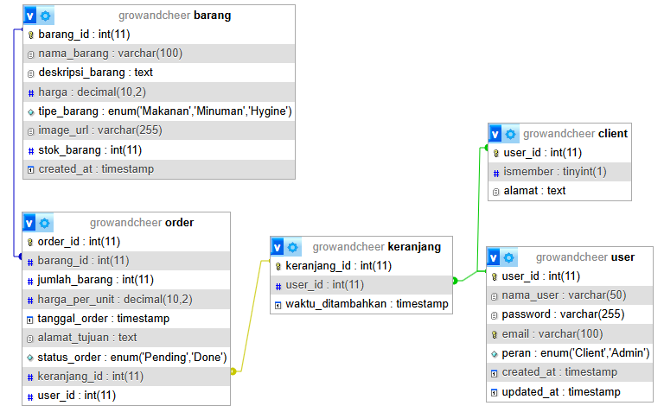
Designer View Database
Berikut adalah seluruh tabel yang ada pada database:
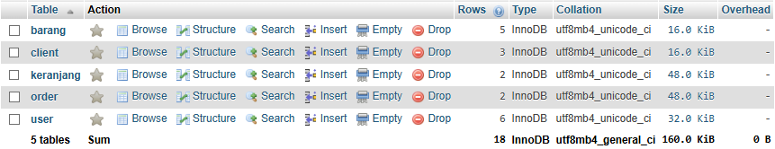
Seluruh tabel dan data contohnya:
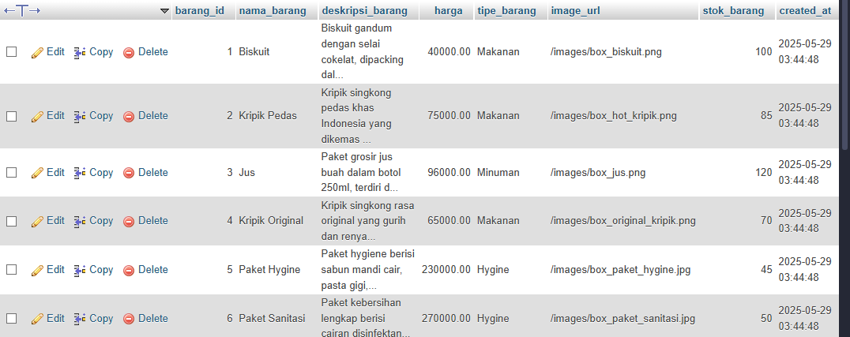
Tabel “barang”
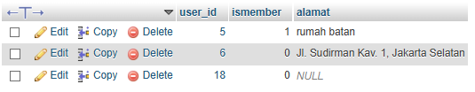
Tabel “client”
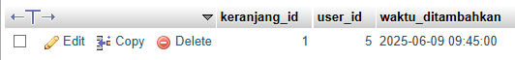
Tabel “keranjang”
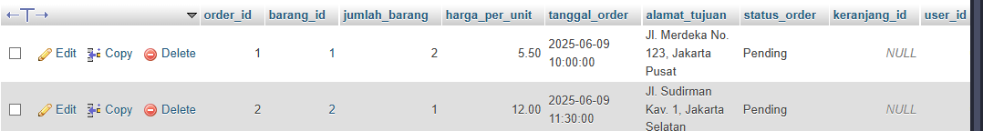
Tabel “order”
Tabel “user”

